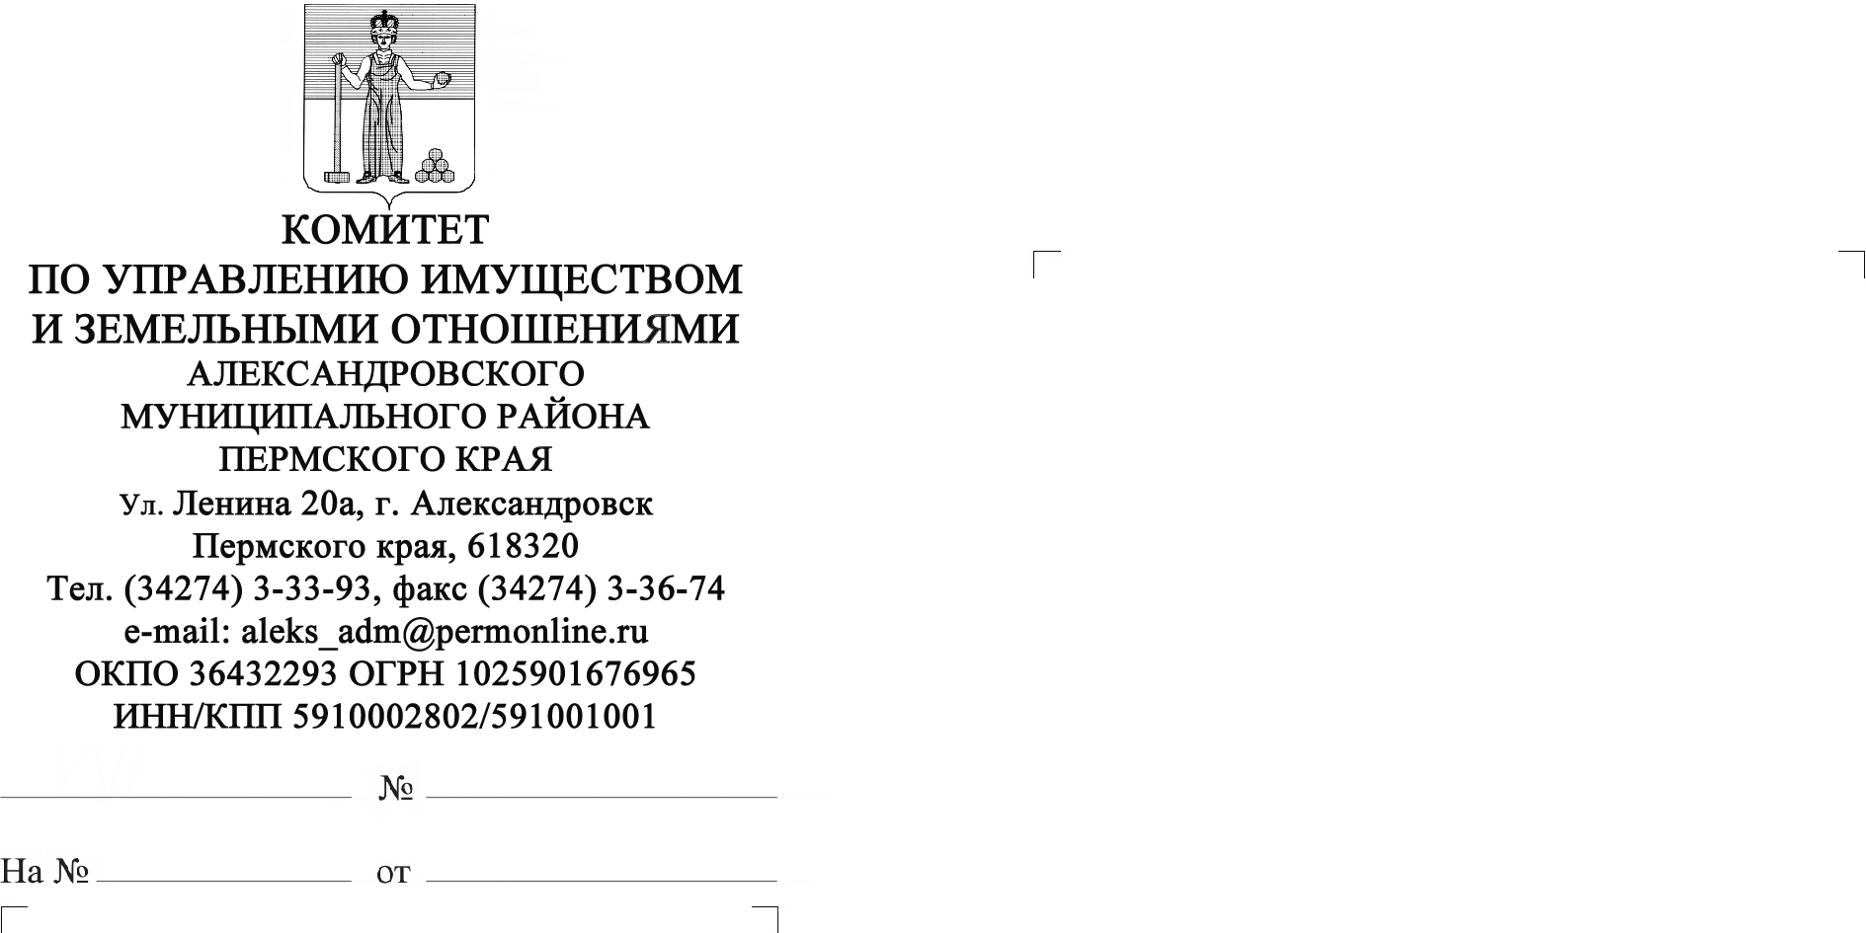
Заведующему информационным сектором Вешнякову Д.И.

ИНФОРМАЦИОННОЕ СООБЩЕНИЕ.

Организатор торгов – Комитет по управлению имуществом и земельными отношениями администрации Александровского муниципального района Пермского края, в соответствии с Распоряжением комитета по управлению имуществом и земельными отношениями от 24.07.2012г № 33 объявляет о проведении торгов по продаже на аукционе, следующего муниципального имущества:

Объединенный Лот № 9– Встроено – пристроенное помещение общей площадью 529,3 м² на 1 этаже в 5-ти этажном кирпичном жилом доме, расположенном по адресу: Пермский край, г.Александровск, ул.Чернышевского, 10 и нежилое помещение, общей площадью 194,8 м², этаж 1, адрес объекта : Пермский край, г.Александровск, ул.Чернышевского, 10.
Начальная цена продажи – 5550000 руб без учета НДС.
Аукцион является открытым по составу участников.
Предложения о цене приобретения муниципального имущества подаются участниками аукциона в запечатанных конвертах (закрытая форма подачи предложений о цене).
Оплата приобретаемого имущества производится путем перечисления денежных средств на счет Продавца по реквизитам – Финуправление (Комитет по управлению имуществом и земельными отношениями л/сч 053110058) Западно – Уральский банк ОАО «Сбербанк», БИК 045 773 603, к/с № 301 018 109 000 000 006 03, р/с № 403 028 104 495 450 000 02, ИНН 5910001252, КПП 591101001 ( назначение платежа – оплата приобретаемого имущества по лоту № __ ). Денежные средства в счет оплаты приватизируемого имущества подлежат перечислению победителем аукциона на указанный счет не позднее 10 рабочих дней со дня заключения договора купли-продажи.
Для участия в аукционе претендент вносит задаток в размере 10 % от начальной цены продажи – 555000 руб.
Задаток должен быть зачислен на расчетный счет Продавца - Финуправление (Комитет по управлению имуществом и земельными отношениями л/сч 053110058) Западно – Уральский банк ОАО «Сбербанк», БИК 045 773 603, к/с № 301 018 109 000 000 006 03, р/с № 403 028 104 495 450 000 02, ИНН 5910001252, КПП 591101001 ( назначение платежа – задаток за участие в аукционе по Лоту № __), в срок до 16 часов, местного времени, 19 августа 2012 г . Документом, подтверждающим поступление задатка на указанный счет, является выписка с этого счета.
Суммы задатков возвращаются участникам аукциона по продаже муниципального имущества, за исключением победителя аукциона, в течение пяти дней, с даты проведения аукциона. Претендентам, не допущенным к участию в аукционе, - в течение 5 календарных дней со дня подписания протокола о признании претендентов участниками аукциона. Внесенный победителем продажи задаток засчитывается в счет оплаты приобретаемого имущества. В случае отзыва претендентом в установленном порядке заявки до даты окончания приема заявок поступивший от претендента задаток подлежит возврату в срок не позднее, чем пять дней со дня поступления уведомления об отзыве заявки. В случае отзыва претендентом заявки позднее даты окончания приема заявок задаток возвращается в порядке, установленном для участников аукциона.
Данное сообщение является публичной офертой для заключения договора о задатке в соответствии со статьей 437 Гражданского кодекса Российской Федерации, а подача претендентом заявки и перечисление задатка являются акцептом такой оферты, после чего договор о задатке считается заключенным в письменной форме.
Прием заявок и других документов для участия в аукционе осуществляется ежедневно (кроме выходных) с 9-00 до 16-00 часов местного времени по адресу: Пермский край, г. Александровск, ул. Ленина, 20 а, каб. № 12 с 26.07.2012 по 19.08.2012 г.
Одно лицо имеет право подать только одну заявку и только одно предложение о цене имущества, продаваемого на аукционе.

Одновременно с заявкой претенденты представляют следующие документы:

юридические лица:

- заверенные копии учредительных документов;

- документ, содержащий сведения о доле Российской Федерации, субъекта Российской Федерации или муниципального образования в уставном капитале юридического лица (реестр владельцев акций либо выписка из него или заверенное печатью юридического лица и подписанное его руководителем письмо);

- документ, который подтверждает полномочия руководителя юридического лица на осуществление действий от имени юридического лица (копия решения о назначении этого лица или о его избрании) и в соответствии с которым руководитель юридического лица обладает правом действовать от имени юридического лица без доверенности;
запечатанный конверт с предложением о цене указанного имущества (может быть подан в день подведения итогов). На конверте должно быть указано:
- Наименование участника;
- № лота;
- Дата проведения аукциона.

физические лица :

- документ, удостоверяющий личность, или представляют копии всех его листов;
- запечатанный конверт с предложением о цене указанного имущества (может быть подан в день подведения итогов). На конверте должно быть указано:
- Наименование участника;
- № лота;
- Дата проведения аукциона.

В случае если от имени претендента действует его представитель по доверенности, к заявке должна быть приложена доверенность на осуществление действий от имени претендента, оформленная в установленном порядке, или нотариально заверенная копия такой доверенности. В случае, если доверенность на осуществление действий от имени претендента подписана лицом, уполномоченным руководителем юридического лица, заявка должна содержать также документ, подтверждающий полномочия этого лица.

Все листы документов, представляемых одновременно с заявкой, либо отдельные тома данных документов должны быть прошиты, пронумерованы, скреплены печатью претендента (для юридического лица) и подписаны претендентом или его представителем.
К данным документам (в том числе к каждому тому) также прилагается их опись. Заявка и такая опись составляются в двух экземплярах, один из которых остается у продавца, другой - у претендента.
Договор купли-продажи вышеуказанного имущества заключается в течение 10 рабочих дней со дня подведения итогов аукциона по продаже имущества и признании участника аукциона победителем.
Предварительно ознакомиться с конкурсной документацией и условиями договора купли – продажи муниципального имущества можно у Организатора торгов (в Комитете по управлению имуществом и земельными отношениями администрации Александровского муниципального района), по адресу: Перский край, г.Александровск, ул.Ленина, 20а, каб. 12., в рабочие дни с 9 до 11 часов местного времени.
За справками обращаться по телефону 8 (34274) 3-59-61, 3-33-93.
Покупателями государственного и муниципального имущества могут быть любые физические и юридические лица, за исключением государственных и муниципальных унитарных предприятий, государственных и муниципальных учреждений, а также юридических лиц, в уставном капитале которых доля Российской Федерации, субъектов Российской Федерации и муниципальных образований превышает 25 процентов.
Право приобретения муниципального имущества принадлежит участнику аукциона (покупателю), который предложит в ходе торгов наиболее высокую цену за такое имущество. При равенстве двух и более предложений о цене государственного или муниципального имущества на аукционе, закрытом по форме подачи предложения о цене, победителем признается тот участник, чья заявка была подана раньше других заявок.
Рассмотрение заявок и документов, а так же определение участников аукциона состоится 23 августа 2012г., в 11 часов местного времени по адресу: Пермский край, г. Александровск, ул. Ленина, 20 а, каб. 14.

Аукцион состоится – 4 сентября 2012г. в 10 часов местного времени, по адресу: Пермский край, г. Александровск, ул. Ленина, 20 а, актовый зал (4 этаж).
Аукцион по продаже имущества в котором принял участие только один участник, признается несостоявшимися.

ПРИЛОЖЕНИЕ 1
ФОРМА ЗАЯВКИ

В Комитет по управлению имуществом и земельными отношениями администрации Александровского муниципального района
От__________________________________________
(Ф.И.О. или наименование организации)
___________________________________________________
(контактный телефон)

ЗАЯВКА НА УЧАСТИЕ В АУКЦИОНЕ (КОНКУРСЕ)

«____»___________20___г.

______________________________________________________________________,
(полное наименование юридического лица)
именуемый далее Претендент,
______________________________________________________________________
_________________________________________________________________________________________________________________________________________________,
(фамилия, имя, отчество и паспортные данные физического лица подавшего заявку)
именуемый далее Претендент,
______________________________________________________________________________,
(фамилия , имя, отчество, должность)
действующего на основании _______________________________ принял решение об участии в аукционе (конкурсе) по продаже находящегося в ___________________________ собственности имущества:________________________________________________________________
______________________________________________________________________
(наименование имущества, его основные характеристики и местонахождение)
обязуюсь:
1. Внести задаток в размере (_________%) от начальной цены в сумме ________________________
(цифрами,
______________________________________________________________________
прописью)
на расчетный счет Продавца Финансовое управление Александровского муниципального района Пермского края (Комитет по управлению имуществом и земельными отношениями) л/сч 053 110 058 в Губахинском ОСБ № 6897/056 г. Губаха БИК 045 773 603 К/сч № 301 018 109 000 000 006 03 Рсч/сч. № 403 028 109 495 400 000 02 ИНН 5910001252/ КПП 591101001
- Соблюдать условия аукциона (конкурса), содержащегося в информационном сообщении о проведении аукциона (конкурса), опубликованном в_____________________________ от ____________ №_______, а также порядок проведения аукциона (конкурса), установленный в положении об организации продажи государственного или муниципального имущества на аукционе от 20.12.2006 г. № 782.

3. В случае признания победителем аукциона заключить с Продавцом договор купли-продажи не позднее 5 дней после утверждения протокола об итогах аукциона (конкурса) и уплатить Продавцу стоимость имущества, установленную по результатам торгов в сроки, определенные договором купли-продажи;
Адрес и банковские реквизиты Претендента: _____________________________________________________________________
_____________________________________________________________________
______________________________________________________________________

Подпись претендента (его полномочного представителя)

________________________________________________________________________

м.п. «_____»_________________ 201___ г.

Заявка принята Продавцом

Час.________ мин._________ «________» __________________201____ г. за №_________

Подпись уполномоченного лица Продавца

_______________________________________________________________________

ПРИЛОЖЕНИЕ 2
ФОРМА ОПИСИ

ОПИСЬ ПРИЛАГАЕМЫХ К ЗАЯВКЕ ДОКУМЕНТОВ
№  п/п | Реквизиты  с документа | Наименование документа | Количество листов
1 | 2 | 4 | 5

Итого |  | документов.
 | (цифрами и прописью)
Количество листов внутренней описи .
(цифрами и прописью)
(должность)
(специальное звание) |  | (подпись) |  | (И.О. Фамилия)

(дата)

ПРИЛОЖЕНИЕ 3
ФОРМА КАРТОЧКИ С ПРЕДЛОЖЕНИЕМ ЦЕНЫ

УЧАСТНИК АУКЦИОНА  ______________________________________  (ФИО заявителя)  ПРЕДЛАГАЕТ ПОКУПНУЮ ЦЕНУ В РАЗМЕРЕ:  ______________________________________________  (сумма цифрами и прописью)  _______________________________________________  ЗАЯВИТЕЛЬ:___________________________________  ФИО  м.п. |  | УЧАСТНИК АУКЦИОНА  ______________________________________  (ФИО заявителя)  ПРЕДЛАГАЕТ ПОКУПНУЮ ЦЕНУ В РАЗМЕРЕ:  ______________________________________________  (сумма цифрами и прописью)  _______________________________________________  ЗАЯВИТЕЛЬ:___________________________________  ФИО  м.п.
УЧАСТНИК АУКЦИОНА  ______________________________________  (ФИО заявителя)  ПРЕДЛАГАЕТ ПОКУПНУЮ ЦЕНУ В РАЗМЕРЕ:  ______________________________________________  (сумма цифрами и прописью)  _______________________________________________  ЗАЯВИТЕЛЬ:___________________________________  ФИО  м.п. |  | УЧАСТНИК АУКЦИОНА  ______________________________________  (ФИО заявителя)  ПРЕДЛАГАЕТ ПОКУПНУЮ ЦЕНУ В РАЗМЕРЕ:  ______________________________________________  (сумма цифрами и прописью)  _______________________________________________  ЗАЯВИТЕЛЬ:___________________________________  ФИО  м.п.
Заместитель главы администрации района, Председатель КУИ и ЗО Т.А. Щербинина.

